Ćwiczenie Procedury odtwarzania hasła
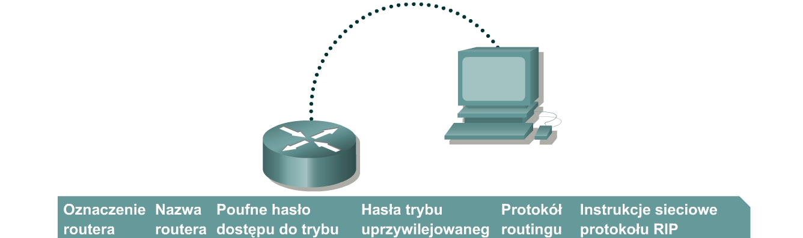
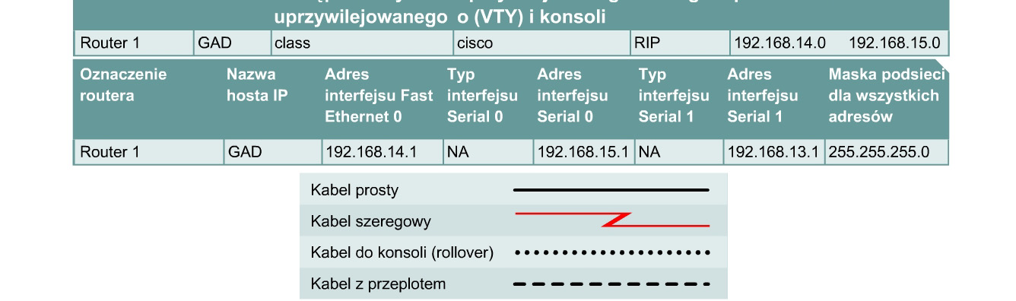
Cele
• Zapoznanie się ze sposobem uzyskiwania dostępu do routera, gdy nie jest znane hasło uprzywilejowanego trybu EXEC.
Wprowadzenie i przygotowanie
W tym ćwiczeniu zademonstrowano metodę uzyskiwania dostępu do routera, gdy nie jest znane hasło uprzywilejowanego trybu EXEC. Istotny jest fakt, że każdy użytkownik z rawami dostępu do portu konsoli na routerze przy użyciu tej procedury może zmienić hasło i przejąć kontrolę nad routerem. Dlatego bardzo ważne jest zapewnienie fizycznego zabezpieczenia routera przed osobami nieupoważnionymi.
Należy skonfigurować sieć zgodnie ze wzorcem przedstawionym na rysunku. Należy uruchomić sesję programu HyperTerminal w sposób opisany w ćwiczeniu „Ustanawianie sesji konsoli przy użyciu programu HyperTerminal”.
Uwaga: Wersja programu HyperTerminal dostarczona z systemami Windows 95, 98, NT i 2000 została wykonana dla firmy Microsoft przez firmę Hilgraeve. W przypadku niektórych wersji użycie sekwencji „break” wymaganej w technice odtwarzania hasła na routerze Cisco może być niemożliwe. W takim wypadku należy zaktualizować program do wersji HyperTerminal Private Edition (PE) dostępnej nieodpłatnie do użytku prywatnego i edukacyjnego. Program ten może zostać pobrany pod adresem http://www.hilgraeve.com.
Krok 1 Podjęcie próby zalogowania się na routerze
a. Wykonaj wymagane połączenia konsolowe i ustanów sesję programu HyperTerminal z routerem. Spróbuj zalogować się na routerze przy użyciu słowa cisco jako hasła dostępu do trybu uprzywilejowanego. Powinien zostać wyświetlony komunikat podobny do następującego:
Router>enable
Password: (Hasło:)
Password: (Hasło:)
Password: (Hasło:)
% Bad secrets (% Niewłaściwe hasło poufne)
Router>
Krok 2 Zanotuj bieżące ustawienie rejestru konfiguracji
a. W wierszu poleceń trybu EXEC użytkownika wpisz polecenie show version.
b. Zanotuj wyświetloną wartość rejestru konfiguracji ___________ . Na przykład 0x2102.
Krok 3 Przejście do trybu ROM monitor
a. Wyłącz router, odczekaj kilka sekund, a następnie włącz go ponownie. Gdy w oknie programu
HyperTerminal zostanie wyświetlony komunikat routera „System Bootstrap, Version …” („Systemowy program uruchomieniowy, wersja ...”), naciśnij jednocześnie klawisze Ctrl i Break. Router zostanie uruchomiony w trybie ROM monitor. Zależnie od modelu routera symbol zachęty może przybrać jedną z kilku postaci, np.: „rommon 1 >” lub po prostu „>”.
Krok 4 Sprawdzenie pomocy dotyczącej trybu ROM monitor
a. W wierszu poleceń wpisz znak zapytania (?). Powinny zostać wyświetlone informacje podobne do następujących:
rommon 1 >?
alias set and display aliases command (polecenie służące do ustawiania i wyświetlania aliasów)
boot boot up an external process (uruchom proces zewnętrzny)
break set/show/clear the breakpoint (ustaw/wyświetl/usuń punkt kontrolny)
confreg configuration register utility (narzędzie do obsługi rejestru konfiguracji)
context display the context of a loaded image (wyświetl kontekst załadowanego obrazu)
dev list the device table (wyświetl tablicę urządzeń)
dir list files in file system (wyświetl listę plików w systemie plików)
dis display instruction stream (wyświetl strumień instrukcji)
help monitor builtin command help (wbudowana pomoc dotycząca poleceń trybu monitor)
history monitor command history (historia poleceń trybu monitor)
meminfo main memory information (informacje o pamięci głównej)
repeat repeat a monitor command (powtórz polecenie trybu monitor)
reset system reset (zresetuj system)
set display the monitor variables (wyświetl zmienne trybu monitor)
sysret print out info from last system return (wyświetl informacje zwrócone z ostatnio uruchamianego obrazu systemu)
tftpdnld tftp image download (pobierz obraz z serwera tftp)
xmodem x/ymodem image download (pobierz obraz przy użyciu usługi x/ymodem)

Krok 5 Zmiana ustawienia rejestru konfiguracji, tak aby podczas rozruchu nie był ładowany plik konfiguracyjny
a. W trybie ROM monitor wpisz polecenie confreg 0x2142, aby zmienić wartość rejestru konfiguracji.
rommon 2 >confreg 0x2142
Krok 6 Ponowne uruchomienie routera
a. W trybie ROM monitor wpisz polecenie reset lub wyłącz i ponownie włącz zasilanie routera.
rommon 2 >reset
b. Ponieważ ustawiona została nowa wartość rejestru konfiguracji, router nie załaduje pliku konfiguracyjnego. W systemie zostanie wyświetlony następujący monit:
„Would you like to enter the initial configuration dialog? (Czy chcesz rozpocząć dialog
konfiguracyjny?) [yes]: (tak)”
Wprowadź no i naciśnij klawisz Enter.
Krok 7 Przejście do uprzywilejowanego trybu EXEC i zmiana hasła
a. W wierszu poleceń „Router>” trybu EXEC użytkownika wpisz polecenie enable, a następnie naciśnij klawisz Enter, aby przejść do trybu uprzywilejowanego bez użycia hasła.
b. Za pomocą polecenia copy startup-config running-config przywróć istniejącą
konfigurację. Ponieważ użytkownik znajduje się już w uprzywilejowanym trybie EXEC, nie jest
wymagane hasło.
c. Wpisz polecenie configure terminal, aby przejść do trybu konfiguracji globalnej.
d. W trybie konfiguracji globalnej wpisz polecenie enable secret class, aby zmienić hasło dostępu do trybu uprzywilejowanego.
e. Będąc ciągle w trybie konfiguracji globalnej, wpisz polecenie config-register xxxxxxx, gdzie xxxxxxx to pierwotna wartość rejestru konfiguracyjnego zanotowana w kroku 2. Naciśnij
klawisz Enter.
f. Za pomocą kombinacji klawiszy Ctrl-z powróć do uprzywilejowanego trybu EXEC.
g. Za pomocą polecenia copy running-config startup-config zapisz nową konfigurację.
h. Przed ponownym uruchomieniem routera sprawdź nowe ustawienie konfiguracyjne. W wierszu poleceń uprzywilejowanego trybu EXEC wpisz polecenie show version i naciśnij klawisz Enter.
Sprawdź, czy ostatni wiersz wyświetlonych danych jest następujący:
Configuration register is 0x2142 (will be 0x2102 at next reload) (Wartość rejestru
konfiguracyjnego to 0x2142 (przy następnym ponownym załadowaniu routera zostanie przyjęta wartość 0x2102)).
j. Za pomocą polecenia reload uruchom ponownie router.
Krok 8 Sprawdzenie nowego hasła i konfiguracji
a. Po ponownym załadowaniu routera hasłem dostępu do uprzywilejowanego trybu EXEC powinno być słowo class.
Po zakończeniu opisanych czynności wyloguj się, wpisując polecenie exit. Wyłącz router.
Kasowanie i ponowne ładowanie konfiguracji routera
Przejdź do uprzywilejowanego trybu EXEC, wpisując polecenie enable.
Router>enable
W uprzywilejowanym trybie EXEC wpisz polecenie erase startup-config.
Router#erase startup-config
W odpowiedzi zostanie wyświetlony następujący komunikat:
Erasing the nvram filesystem will remove all files! (Skasowanie
systemu plików nvram spowoduje usunięcie wszystkich plików!)
Continue? (Kontynuować?) [confirm] (potwierdź)
Naciśnij klawisz Enter, aby potwierdzić.
Powinna zostać wyświetlona odpowiedź:
Erase of nvram: (Kasowanie pamięci nvram:) complete (zakończone)
W uprzywilejowanym trybie EXEC wpisz polecenie reload.
Router#reload
W odpowiedzi zostanie wyświetlony następujący komunikat:
System configuration has been modified. (Zmodyfikowano konfigurację systemu). Save? (Zapisać?) [yes/no]: (tak/nie)
Wpisz n i naciśnij klawisz Enter.
W odpowiedzi zostanie wyświetlony następujący komunikat:
Proceed with reload? (Czy wykonać ponowne ładowanie?) [confirm]
(potwierdź)
Naciśnij klawisz Enter, aby potwierdzić.
Pierwszy wiersz odpowiedzi powinien wyglądać następująco:
Reload requested by console. (Z poziomu konsoli zażądano ponownego ładowania).
Po zakończeniu ładowania zostanie wyświetlone następujące pytanie:
Would you like to enter the initial configuration dialog? (Czy chcesz rozpocząć dialog konfiguracyjny?) [yes/no]: (tak/nie)
Wpisz n i naciśnij klawisz Enter.
W odpowiedzi zostanie wyświetlony następujący komunikat:
Press RETURN to get started! (Naciśnij klawisz RETURN, aby rozpocząć!)
Naciśnij klawisz Enter.
Router jest przygotowany do wykonania ćwiczenia.

